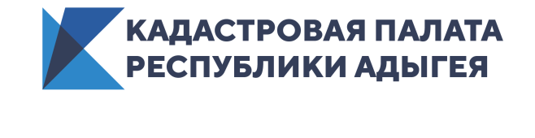
Кадастровая палата повышает квалификацию сотрудников МФЦ
На площадке многофункционального центра состоялось обучающее мероприятие.
5 ноября 2020 года Кадастровая палата Республики Адыгея совместно с Управлением Росреестра по Республике Адыгея провела обучающий семинар для сотрудников многофункционального центра «Мои документы» (МФЦ). Цель проведения мероприятия – повышение качества предоставления государственных услуг, а также сокращение количества ошибок, допускаемых сотрудниками МФЦ при исполнении функций приема-выдачи документов по основным операциям с недвижимостью.
Программа семинара включала в себя обсуждение актуальных вопросов, возникающих при приеме документов на государственный кадастровый учет и регистрацию прав, предоставление сведений, содержащихся в Едином государственном реестре недвижимости (ЕГРН).
Особое внимание уделено техническим проблемам, с которыми сталкиваются сотрудники МФЦ при приеме заявлений и запросов. Также даны разъяснения норм действующего законодательства, знание которых необходимо для грамотного приема документов при оформлении операций с недвижимостью.
Кадастровая палата принимает активное участие в организации предоставления услуг учетно-регистрационной сферы на базе МФЦ, проводя на постоянной основе обучение сотрудников многофункциональных центров.
Справочно: полномочия МФЦ по услугам Росреестра заключаются в процедурах приема и выдачи документов по основным операциям с недвижимостью, совершаемым как физическими, так и юридическими лицами.
В любом офисе многофункционального центра можно зарегистрировать договор купли-продажи или дарения недвижимости, получить выписку из ЕГРН, решить другие вопросы о регистрации права собственности.
В настоящее время на территории Республики Адыгея функционируют 11 офисов МФЦ и 42 территориально-обособленных структурных подразделениях. Выбрать ближайший офис и ознакомиться с графиком его работы можно на официальном сайте сети многофункциональных центров или по телефону службы поддержки ГБУ РА «Многофункциональный центр» 8-928-037-08-88.

Контакты для СМИ
тел.: 8(8772)593046-2243
press@01.kadastr.ru

